|  |
| --- |
| **¿A QUÉ LLAMAMOS CURRÍCULUM?** |
| [Escriba el subtítulo del documento] |
|  |
| ALUMNA: ROSA ADRIANA HUERTA CABILDO |
|  |
| **RADRYHC** |
| **21/09/2015** |
|  |



**¿A QUÉ LLAMAMOS CURRICULUM?**  
J. Félix Angulo Rasco

El currículum Es una propuesta educativa dinámica y flexible, una intención acerca de lo deseable, de las aspiraciones respecto a la tarea educativa, buscando la formación integral del alumno. Dicha propuesta, se transforma después en un proceso de enseñanza aprendizaje, en algo operativo, en una realidad en que interactúan docentes y alumnos que ha de permitir ser evaluada para su mejora.

Las distintas concepciones del currículum pueden ser agrupadas en tres apartados fundamentales como: **Contenido, planificación, realidad interactiva**

**Como contenido:**

* Taylor y Richard (1979) contenido de la educación, contenido disciplinar, materias de aprendizaje
* Engler (1970) suma total de contenidos
* Gagné (1967) secuencia de unidades de contenidos organizadas en secuencias
* Johnson (1967) serie estructurada de resultados de aprendizajes
* sustrae del campo curricular, los procesos educativos y a la problemática de la selección cultural, por lo tanto convierte al currículum en un problema técnico

Tiene que incluir los conocimientos culturales seleccionados por su valor educativo y social.

**El cuuriculum como planificación:**

* Beauchamp (1972, 1981).Un documento escrito en el que se representa el alcance y la organización del programa educativo proyectado para una escuela. Incluyen: estrategias, objetivos y evaluación.
* Hirst (1974) Contiene objetivos, métodos y contenidos

**El curriculum como realidad interactiva:**

* + - Oliver (1965) Básicamente el currículum es lo que le sucede a los alumnos en las escuelas como resultado de lo que los maestros hacen. Incluyen todas las experiencias educativas de la que la escuela es responsable
    - Es decir CONSTRUCCIÓN ENTRE ALUMNOS Y PROFESORES
    - Barnes la ve como una escenificación y comunicación.
    - Westbury (1978) el currículum se resignifica en la enseñanza
    - Pérez Gómez (1985) el currículum como los procesos sociales y de comunicación
    - Clandin y Comelsky (1992) la normativa educativa de espaldas a los intercambios que se dan en las escuelas
    - Es una interacción dinámica entre alumnos, docentes y contenido cultural.
    - Es un campo nuevo con aportes de las investigaciones biográficas, las narrativas docentes y las investigaciones de los profesores.
    - Esta nueva mirada subvierte la asunción del valor de la práctica educativa para la teorización curricular

El currículum es una y otra acepción ya que su análisis, sus teorizaciones, sus innovaciones y sus discusiones necesitarán del currículum como contenido, como plan y como realidad interactiva, para poder profundizar, el currículum tiene que ver con la interacción significativa entre lo planificado y las interacciones emocionales, sociales, cognitivas y de innovación, y procesos de evaluación del currículum, tanto internos como externos.

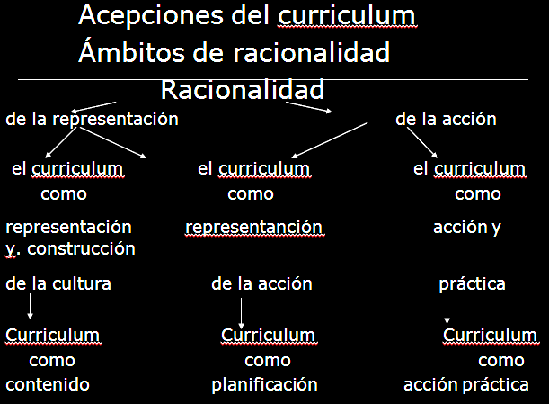

**REFERENCIA BIBLIOGRAFICA**

Angulo Rasco, José Félix (1994). ¿A qué llamamos currículum?, en Angulo Rasco, José Félix y Blanco, Nieves (coords.) Teoría y Desarrollo del Currículum. Málaga: Aljibe, pp. 17-29.